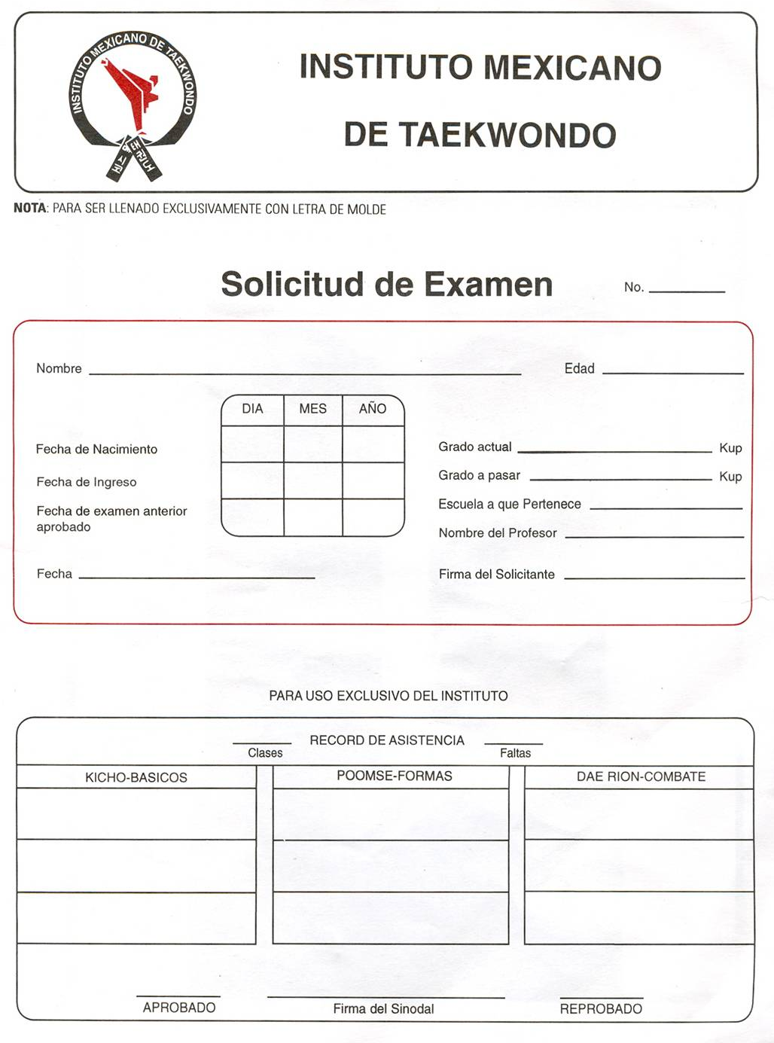

Instituto Patria

años

Giselle Ramos Solís

